**MATEMATIKA, 3.a RAZRED, 20.11.2020**

**Računske operacije: SEŠTEVAMO DO 5**

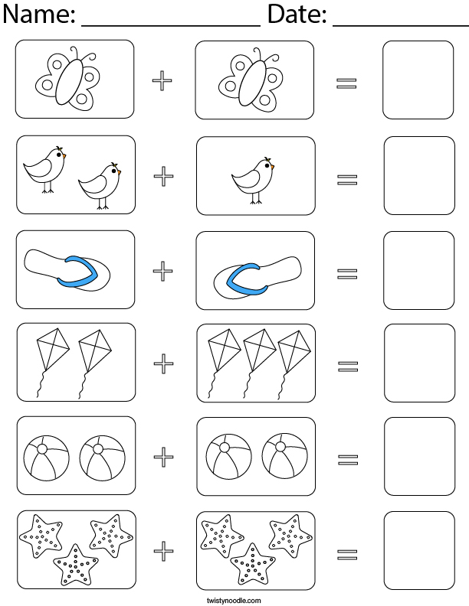

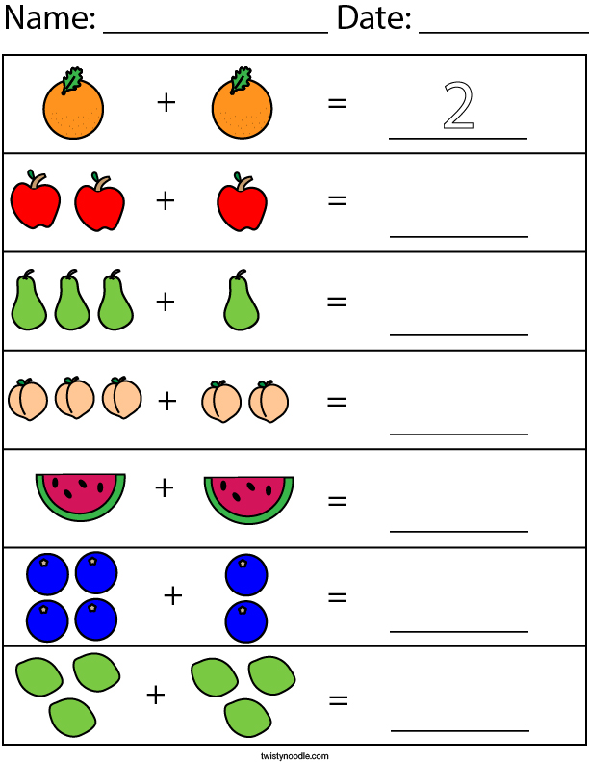

**NAPIŠI RAČUN.**

**___ + ___ = ___**

**___ + ___ = ___**

**___ + ___ = ___**

**___ + ___ = ___**

**___ + ___ = ___**

**___ + ___ = ___**

**IZRAČUNAJ. POBARVAJ USTREZNO ŠTEVILO KROGCEV (z rdečo in modro barvico)**

**1**

**1+ 2 = ___**

**2 + 2 = ___**

**4 + 1 = ___**

**1 + 3 = ___**

**3 + 2 = ___**

**1 + 4 = ___**

**2 + 1 = ___**

**ODLIČNO, USPELO TI JE.** 

**ZA KONEC, SE IGRAJ IGRICO..**

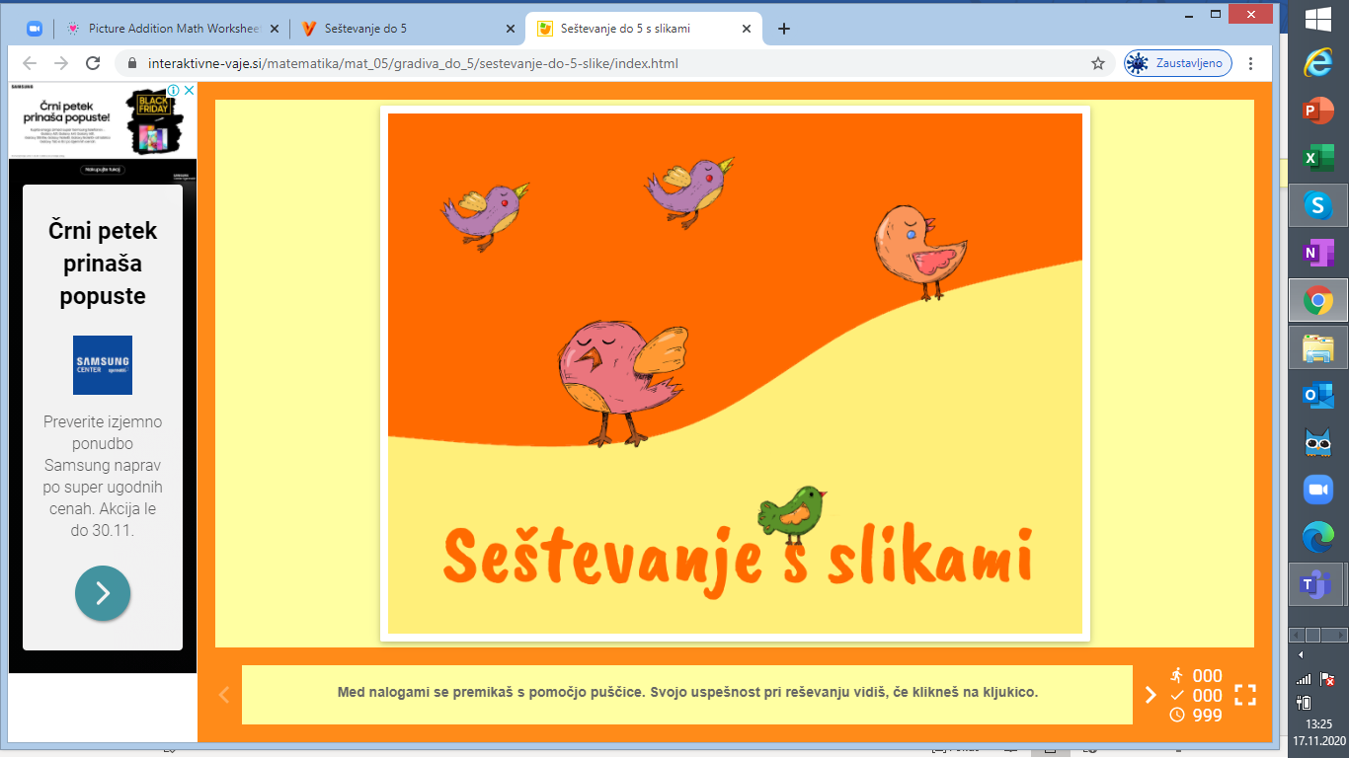

**KLIKNI NA POVEZAVO.**

[**https://interaktivne-vaje.si/matematika/mat_05/gradiva_do_5/sestevanje-do-5-slike/index.html**](https://interaktivne-vaje.si/matematika/mat_05/gradiva_do_5/sestevanje-do-5-slike/index.html)